绝密 ★ 考试结束前
浙江省2013年10月高等教育自学考试
金属工艺学试题
课程代码：01666
请考生按规定用笔将所有试题的答案涂、写在答题纸上。
选择题部分
注意事项：
1. 答题前，考生务必将自己的姓名、准考证号用黑色字迹的签字笔或钢笔填写在答题纸规定的位置上。
2. 每小题选出答案后，用2B铅笔把答题纸上对应题目的答案标号涂黑。如需改动，用橡皮擦干净后，再选涂其他答案标号。不能答在试题卷上。

一、单项选择题(本大题共10小题，每小题2分，共20分)
在每小题列出的四个备选项中只有一个是符合题目要求的，请将其选出并将“答题纸”的相应代码涂黑。错涂、多涂或未涂均无分。
1.亚共析钢加热时转变为奥氏体的实际温度线为
A.Ac₁ B.Ac₃
C.Ac_{cm} D.Ar₁
2.调质处理工序一般安排在
A.半精加工后 B.毛坯制造后
C.粗加工后 D.精加工后
3.共析钢的常温组织是
A.铁素体+珠光体 B.渗碳体+铁素体
C.珠光体 D.珠光体+渗碳体
4.在形位公差中属于位置公差的是
A.直线度 B.垂直度
C.平面度 D.圆度

5.铸铁中的石墨呈球状存在的铸铁是
A.球墨铸铁 B.可锻铸铁
C.灰铸铁 D.蠕墨铸铁
6.加工中可能产生积屑瘤的材料是
A.铸造铝合金 B.低碳钢
C.可锻铸铁 D.灰铸铁
7.板料沿封闭轮廓线冲裁落下的部分为工件的冲压工艺是
A.拉深 B.落料
C.冲孔 D.弯曲
8.灰铸铁用于制造箱体和基座类零件是由于
A.塑性好 B.减振性好，抗压强度高
C.韧性好 D.硬度高
9.轴类零件定位用的顶尖孔属于
A.辅助基准 B.测量基准
C.粗基准 D.精基准
10.单件小批加工精度低，表面粗糙度高的平面一般采用
A.刨削 B.铣削
C.车削 D.磨削
二、判断题（本大题共10小题，每小题1分，共10分）
判断下列各题，在答题纸相应位置正确的涂“A”，错误的涂“B”。
11.纯金属的结晶温度是可变的。
12.低碳钢比高碳钢的焊接性能好。
13.热固性塑料是固化后重复加热不再软化不能重复使用的塑料。
14.淬火后的钢一般都要进行回火处理。
15.通常手工用锉刀、丝锥的材料采用碳素工具钢。
16.渗碳工艺用于高碳钢工件。
17.加工细长轴外圆表面，在没有其它措施的情况下，应选取较大的主偏角。
18.高速或低速切削不易产生积屑瘤。
19.拉削是大批大量生产中的一种精加工方法。
20.机床提供的运动中，主运动速度最高，消耗功率最多。
非选择题部分
注意事项：
用黑色字迹的签字笔或钢笔将答案写在答题纸上，不能答在试题卷上。

三、填空题（本大题共4小题，每空1分，共10分）
21.固态合金的相结构分为_____和_____两大类。
22.低碳钢碳的质量分数小于或等于_____，中碳钢在_____之间，高碳钢大于_____。
23.铝合金按生产工艺特点可分为_____铝合金和_____铝合金两大类。
24.切削加工的工件表面分为_____、_____、_____。
四、名词解释（本大题共5小题，每小题2分，共10分）
25.230HBS
26.晶格
27.拉深
28.熔焊
29.粗基准
五、数值计算题（本大题共2小题，第30小题4分、第31小题6分，共10分）
30.28H7的孔与28k6轴组成基孔制过渡配合,计算该配合的最大间隙X_{max}和最大过盈Y_{max}。
31.某材料拉伸试棒的直径10mm，标注长度100mm，经测试得出屈服时的拉力为26000N，断裂前的最大拉力为45000N，断裂时试件标注长度为120mm，试计算该试棒材料的屈服点σ_{s}、抗拉强度σ_{b}和伸长率δ。
六、问题解答题（本大题共3小题，第32小题8分、第33小题9分、第34小题5分，共22分）
32.已知材料（组别）确定适于制造的零件（类别）。
在给定的零件类别中选出一组，将其代号（A、B、C、D）填入答题纸适应材料组别的零件类别栏内。
材料组别 | T10、T12 | 45、40Cr | HT150、HT200 | Q345、Q390
零件类别
零件类别： A 重要构件（传动轴、齿轮、连杆）； B手用工具（锉刀、锯条）；
C船体、车辆、容器；D箱体、机座（减速器箱、主轴箱、床身）。
33.在给定的Fe-Fe₃C相图中标出钢所在区间及区间两端碳的质量分数值(横坐标轴为碳的百分质量分数值)，标出共析钢所在位置和碳的质量分数值，标出亚共析钢、过共析钢所在区间，标出单一奥氏体所在区域（在单一奥氏体区域写上奥氏体符号A即可）。
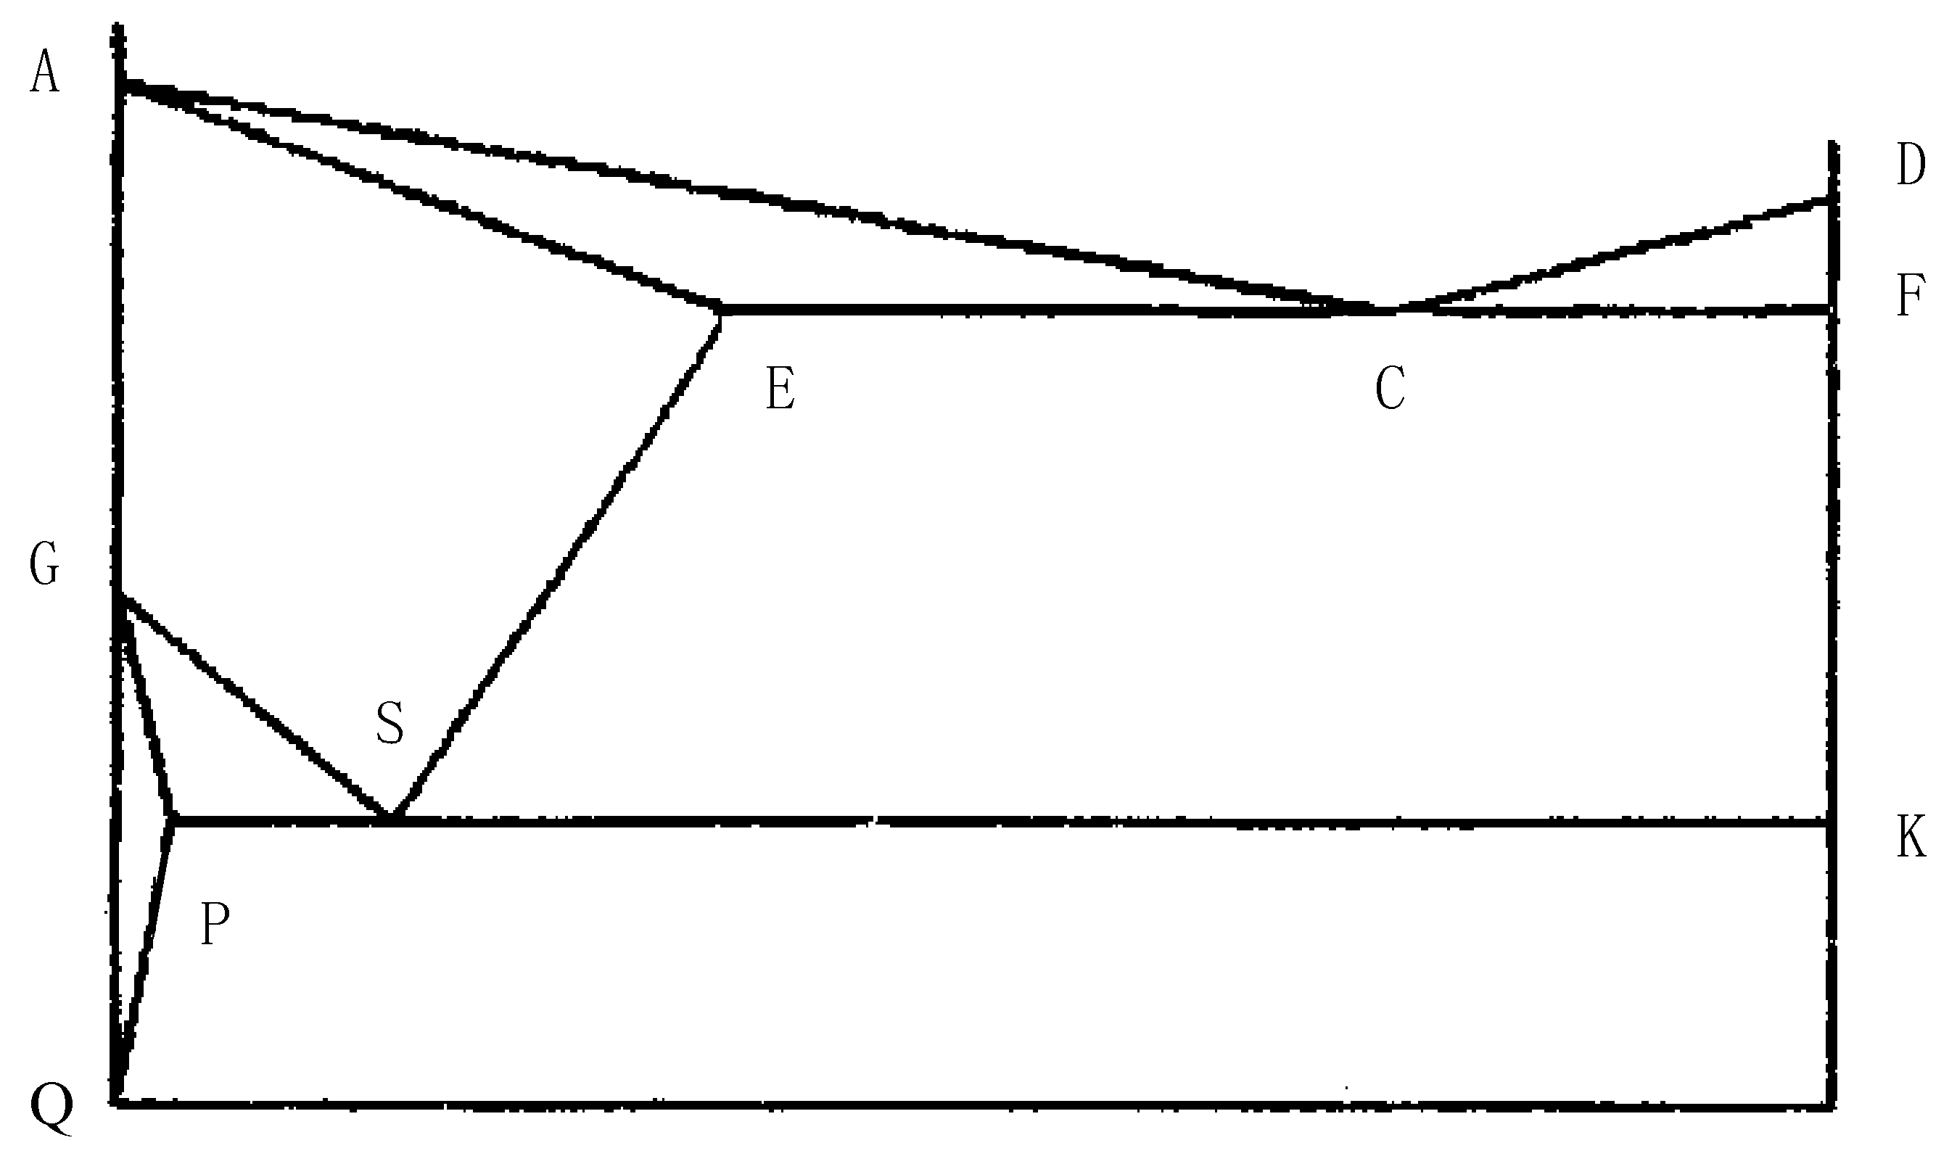
34.给定的电解加工示意图中工件电极的极性是否接错，正确接法如何？在确定工件电极正确接法的情况下，依图简要说明电解加工的工作原理。
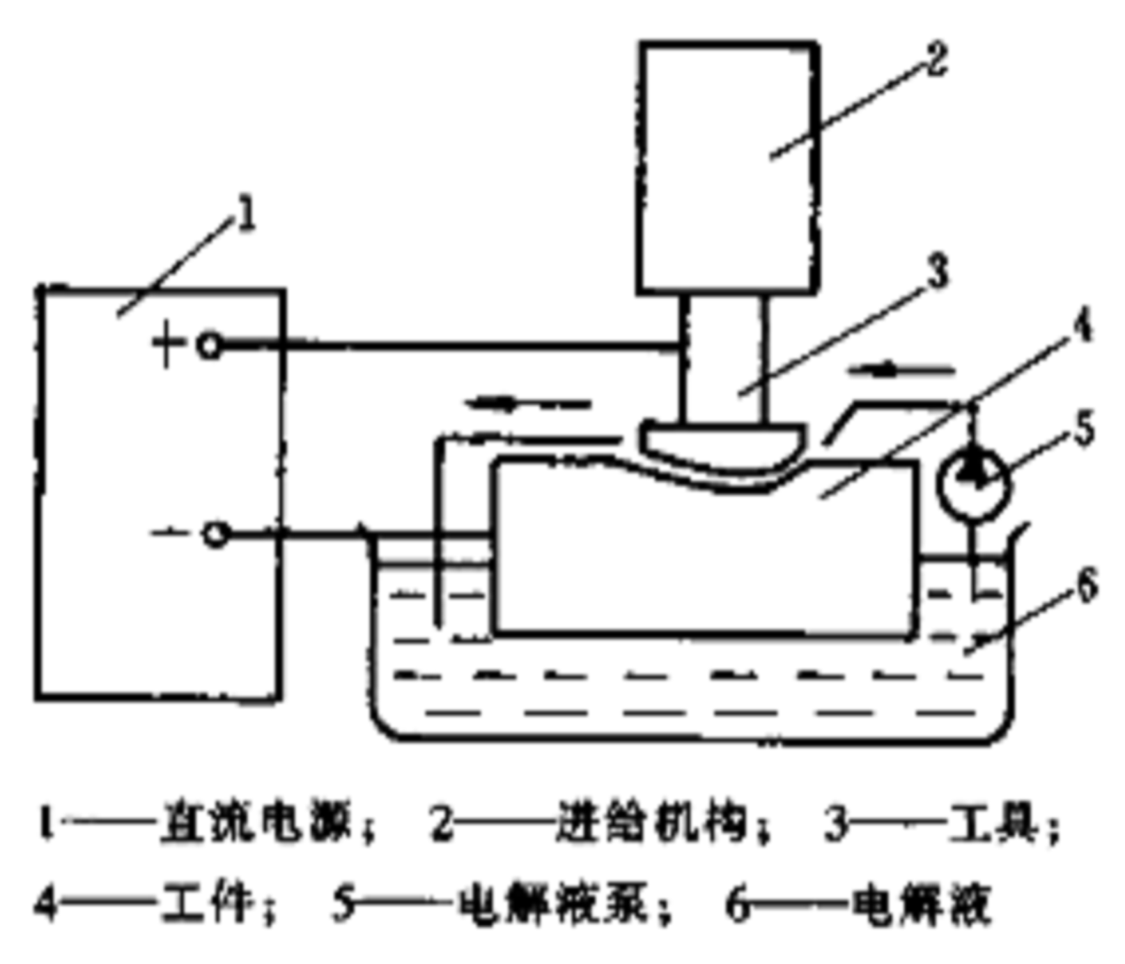
七、实例案例题（本大题共2小题，第35小题8分、第36小题10分，共18分）
35.作为热工车间的技术人员，你将为新学员讲述圆形端盖和实心锥齿轮两工件砂型铸造手工造型的几个技术问题，请将讲述内容简要填入答题纸给定的表格内。

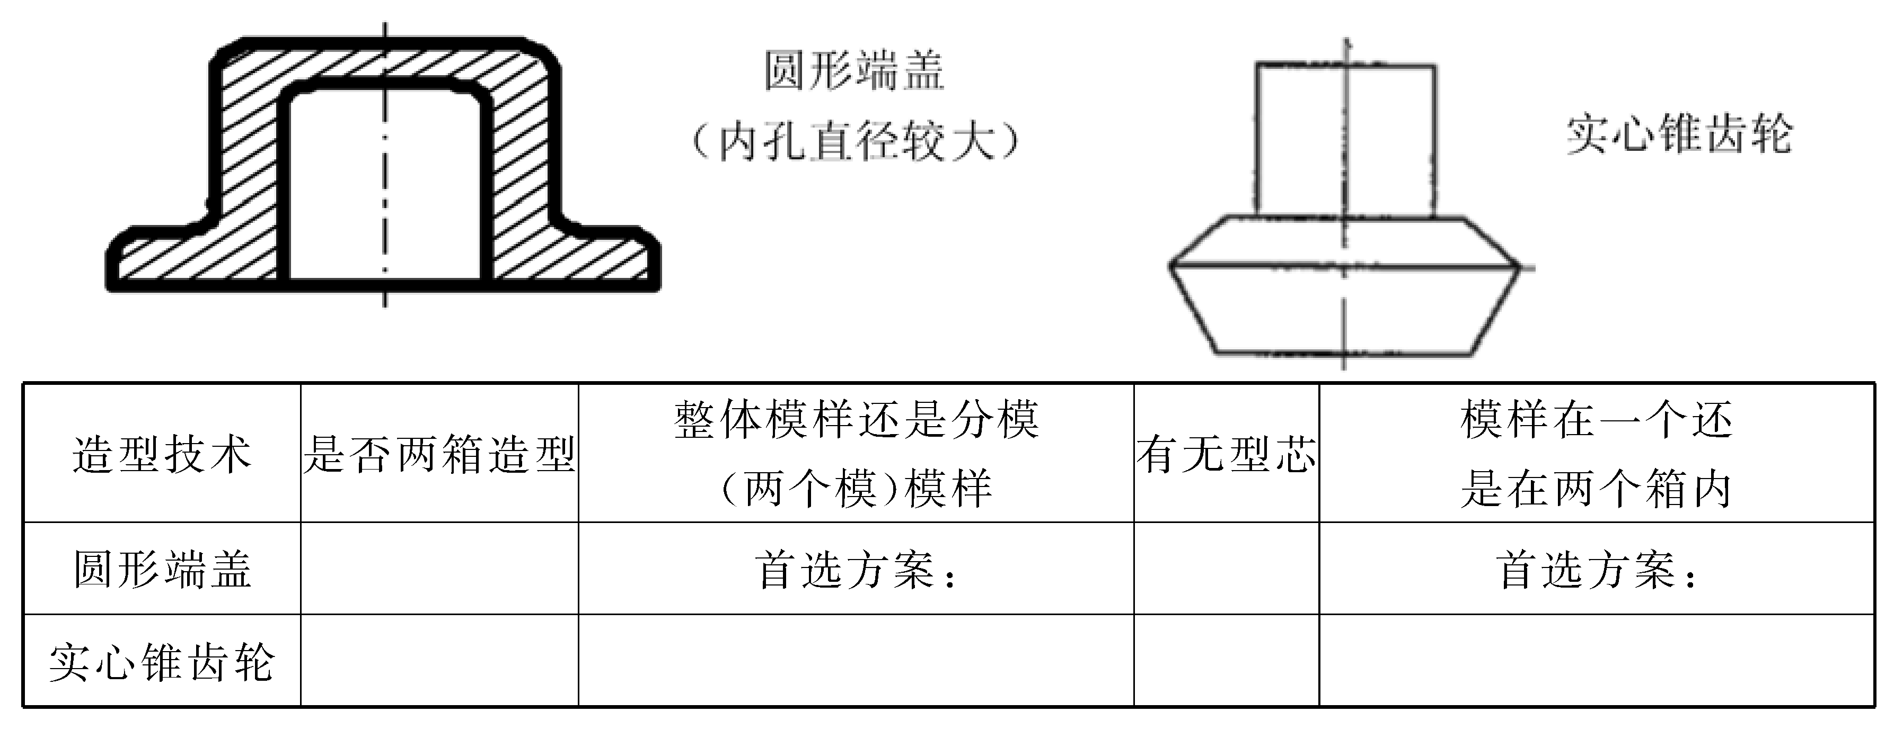
36．你作为一名在职工程技术人员，将为新学员讲授机械加工工艺方面的知识，现以阶梯轴为例，讲解其大批生产时的机械加工工艺过程，请将讲解内容简要填写在答题纸表中给定的空格内。
已知条件：零件如图；大批生产；材料Q235；通用机床加工；不含下料、检验工序。
提示：加工内容为：粗车（端面、外圆），打中心孔，半精车（外圆、沟槽、倒角），磨外圆（四段6级精度外圆），铣键槽，去键槽毛刺，请将这些加工内容分成5道工序顺次填写在答题纸表中的空格内。加工设备是指用什么机床或设备。大批生产要考虑工序分散。
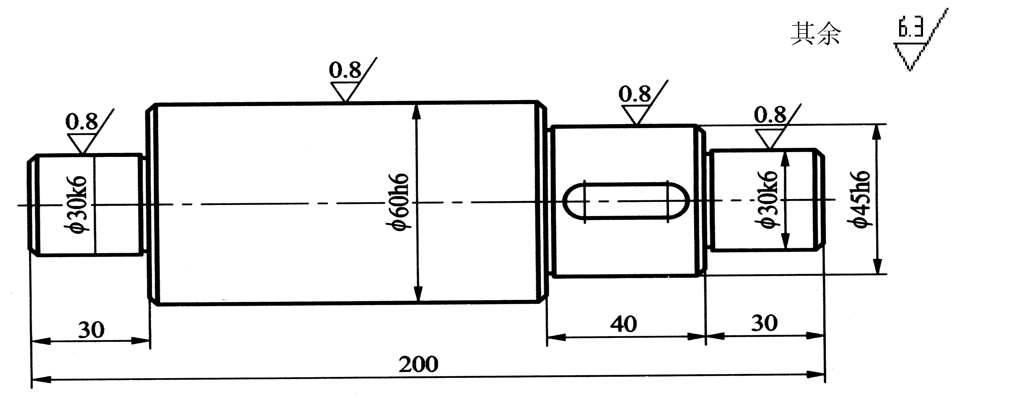
阶梯轴大批生产机械加工工艺过程(材料Q235)

工序 | 号加工内容 | 加工设备（机床）
1
2
3
4
5

